**Андрей Борисов будет набирать таланты на актерский курс в АГИКИ**

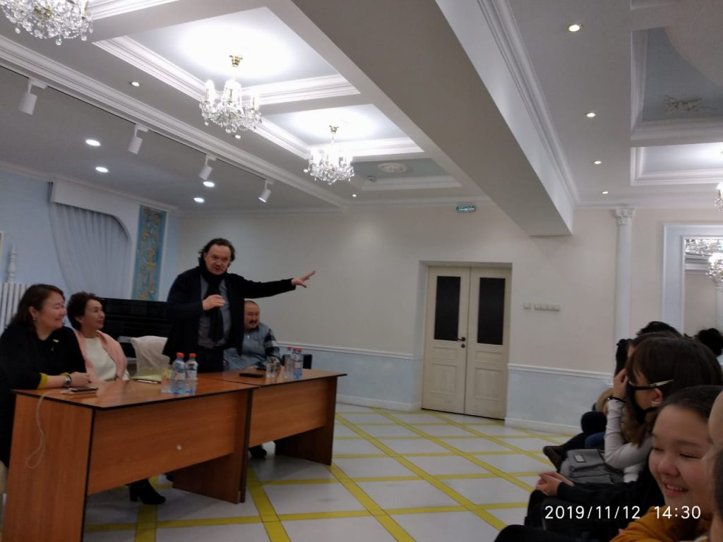

В следующем учебном году в институт Арктики  будут набирать актерский курс на кафедру театрального искусства.  Сегодня в театрах республики работает много выпускников АГИКИ, например в театре Олонхо практически весь костяк  составляют они. В якутском  кино занято также много агиковцев. На сегодня можно смело говорить об особенной актёрской школе  АГИКИ, в которой заняты настоящие мастера сцены такие как Андрей Саввич и Степанида Борисовы, Ефим Степанов, педагоги Александра Мучина, Мария Маркова.

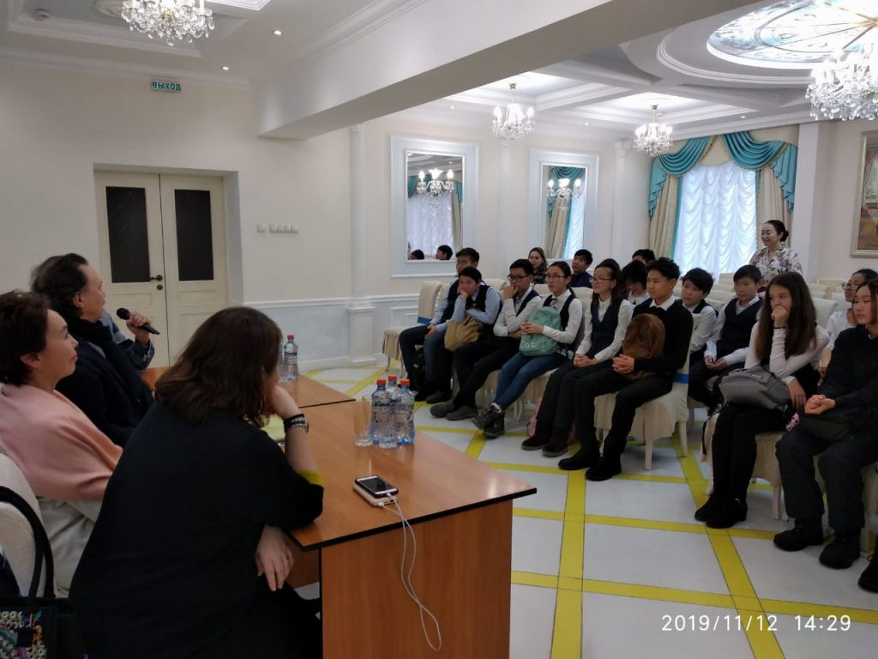

В этом году институт заканчивает еще один актерский курс.  Актер-профессия тонкая и штучная, поэтому понятно, что набор на эту специальность ведётся не каждый год. И вот сейчас на следующий учебный год 2019-2020 й наберут самых одарённых и перспективных на специальность » актёрское искусство «. Очень важно не упустить,   вовремя заметить дар, развить его и огранить.

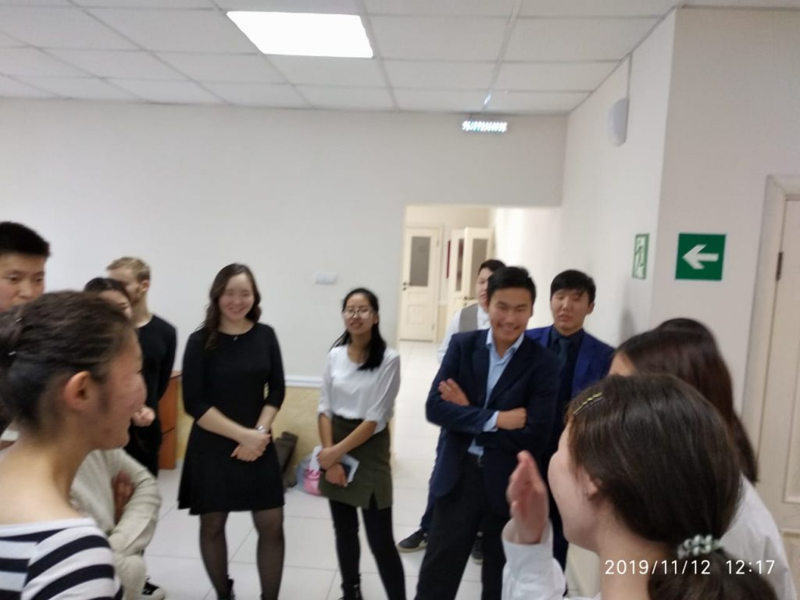

В Покровске  состоялась встреча  заведующего кафедрой театрального искусства, профессора Андрея  Борисова и мастеров-педагогов,  нынешних студентов кафедры со школьниками.  
Художественный руководитель Андрей Борисов на встрече сообщил о том, что  необычность будущей группы в том, что её наберут из талантливых ребят, владеющих одинаково хорошо и якутским, и русским языками.

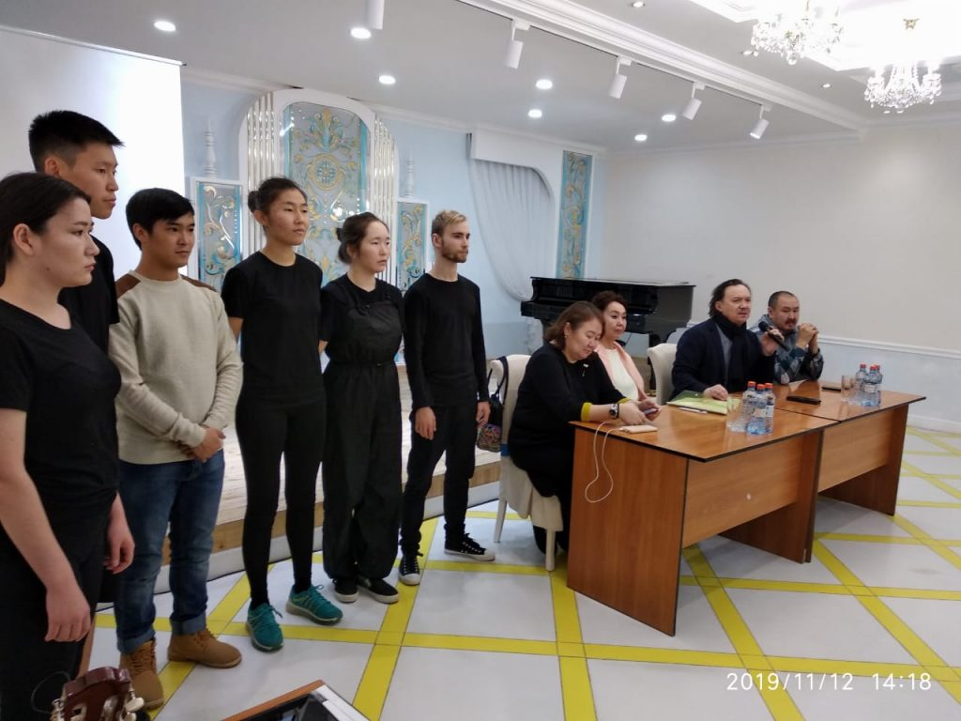

На встрече нынешние студенты- актёры АГИКИ показали фрагменты тренинга актерского мастерства, концертные номера.  Школьники проявили живой интерес к актерской профессии. Представители института рассказали об условиях приема, о творческом конкурсе, о тех предметах, по результатам которых будут  принимать итоги ЕГЭ.   
АГИКИ планирует организовать такие выезды еще в нескольких районах и улусах. Эта новая форма работы по профориентации школьников, когда ВУЗ сам » приезжает» в районы, несомненно достойно внимания и будет иметь свои плоды.

Фото: **Пресс-служба АГИКИ.**

Источник: **Пресс-служба АГИКИ.**